Extern remiss Mediebyråtjänster – Avtalsvillkor

Instruktion för att lämna synpunkter
Eventuella synpunkter på nedanstående text lämnas genom att använda kommentarsfunktionen i Microsoft Word eller genom att ändra direkt i texten (använd funktionen ”Spåra ändringar”). Om ni anser att en text bör ändras eller tas bort ser vi gärna att ni motiverar varför. Vi ser också helst att ni lämnar förslag på hur ni anser att en alternativ text bör utformas.
Tack på förhand!
Kommentarsfunktionen i Word:
För att lämna en kommentar ska först den text som berörs av synpunkten markeras. Därefter väljs ”Ny kommentar” under menyn ”Granska” enligt nedanstående bild.
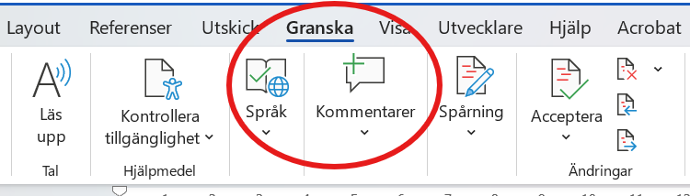
Synpunkten kan sedan skrivas in i kommentarrutan till höger om texten (se nedan bild).
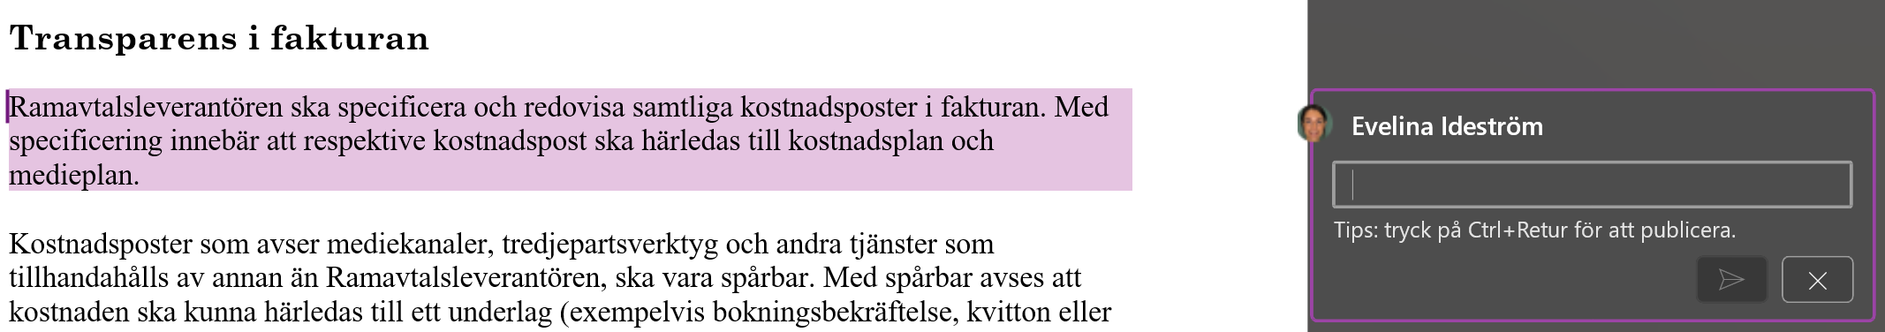
Funktionen ””Spåra ändringar” i Word
Om ni väljer att ändra direkt i texten ser vi gärna att ni använder funktionen ”Spåra ändringar”. För att aktivera funktionen, välj ”Spårning” under menyn ”Granska” (se nedan bild) och välj sedan ”Spåra ändringar”.
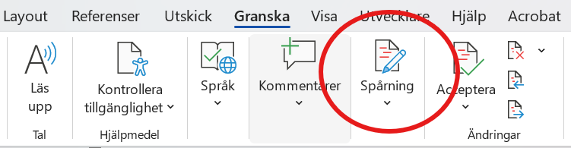

Allmänna Villkor
Avtalsvillkor mellan Avropsberättigad myndighet och Ramavtalsleverantören. Avtalsvillkoren ska vara uppfyllda av leverantören samma dag som eventuellt ramavtal ingås.
Kreditering
Vid situation av att mediekanal underlevererar så ska kreditering från mediekanalen tillfalla avropsberättigad. Underleverans kan exempelvis innebära att mediekanalen nått färre personer än vad som överenskommits, låg engagemangsgrad (t.ex. klick, visningar, interaktioner) jämfört med målsättningar.
Krediten ska betalas ut till avropsberättigad senast 30 dagar efter det att mediekanalen krediterade Ramavtalsleverantören. Belopp under 1000 SEK behöver inte hanteras.
Transparens i fakturan
Ramavtalsleverantören ska specificera och redovisa samtliga kostnadsposter i fakturan. Med specificering innebär att respektive kostnadspost ska härledas till kostnadsplan och medieplan.
Kostnadsposter som avser mediekanaler, tredjepartsverktyg och andra tjänster som tillhandahålls av annan än Ramavtalsleverantören, ska vara spårbar. Med spårbar avses att kostnaden ska kunna härledas till ett underlag (exempelvis bokningsbekräftelse, kvitton eller liknande) som bekräftar att kostnaden överensstämmer med det som fakturerats från leverantören som tillhandahållit tjänsten.
Avropsberättigad ska faktureras det på förhand godkända belopp som Ramavtalsleverantören har fakturerats av tredjepart inklusive eventuella rabatter som Ramavtalsleverantören har tillgodoräknat sig.
Eventuella rabatter som Ramavtalsleverantören tillgodoräknat sig från mediekanaler, tredjepartsverktyg och andra tjänster som tillhandahålls av annan än Ramavtalsleverantören, ska framgå av medieplan och fakturan.
Prisjustering
Priserna är fasta till och med 2028-02-16. Därefter kan antingen Avropsberättigad eller Ramavtalsleverantören begära prisjustering en (1) gång per avtalsår enligt SCB:s index Labor Cost Index (LCI) tjänstemän privat sektor näringsgren M (SNI) 2007 (Preliminära). Som baskvartal gäller kvartal 3, 2025. Jämförelsekvartal vid prisjustering är det senast publicerade indextalet. Om angivet index Labor Cost Index (LCI) tjänstemän privat sektor näringsgren M (SNI) 2007 (Preliminära) upphör under Kontraktstiden har Avropsberättigad rätt att ersätta detta med ett likvärdigt index. Prisjustering gäller för Kontrakt tecknade till följd av Avropsförfrågan som skickats från och med den första kalenderdagen i månaden efter att Kammarkollegiet skriftligen bekräftat prisjusteringen. Prisjustering enligt detta avsnitt omfattar inte redan tecknade Kontrakt. Kontrakt kan prisjusteras enligt bilaga Allmänna villkor. Prisjustering sker inte om prisförändringen är mindre än två (2,0) procent.

Huvuddokument
Huvuddokument innehåller krav och villkor för fullgörande av Ramavtalet och är tillämpligt på avtalsförhållandet mellan Kammarkollegiet och Ramavtalsleverantören.
Redovisning av statistik
Ramavtalsleverantören ska utöver vad som framgår av detta kapitel, avsnitt "Redovisning av försäljning", redovisa statistik som ligger till grund för uppföljning av Ramavtalet och framtida förstudier och upphandlingar, enligt nedan.
- Total omsättning, samt omsättning per Avropsberättigad och avrop (SEK)
- Total omsättning för respektive mediekanal, samt omsättning per Avropsberättigad och avrop (SEK)
- Total omsättning arbetstimmar uppdelat på strategisk och operativ nivå, samt omsättning per Avropsberättigad och avrop (antal timmar/SEK)
- Total omsättning för tredjepartsverktyg, samt omsättning per Avropsberättigad och avrop (SEK)
- Total omsättning för extern research/uppföljning, samt omsättning per Avropsberättigad och avrop (SEK)
- Total omsättning för förmedlingsersättning, kassarabatt, kreditriskersättning och informationsersättning, samt omsättning per Avropsberättigad och avrop (SEK)
Ramavtalsleverantören ska tillhandahålla statistik i svenska kronor (SEK) exklusive mervärdesskatt.
Ramavtalsleverantören ska redovisa statistiken senast samma dag som redovisning av försäljning ska lämnas enligt avsnitt Redovisning av försäljning. Statistiken ska vara baserad på fakturerad omsättning. Även statistik hänförlig till Kontrakt som löper efter att Ramavtalet har upphört ska redovisas till och med att samtliga Kontrakt har upphört.

